汶上县住房和城乡建设局
2021年政府信息公开工作年度报告

本报告由汶上县住房和城乡建设局按照《中华人民共和国政府信息公开条例》（以下简称《条例》）和《中华人民共和国政府信息公开工作年度报告格式》（国办公开办函〔2021〕30号）要求编制。
本报告内容包括总体情况、主动公开政府信息情况、收到和处理政府信息公开申请情况、政府信息公开行政复议和行政诉讼情况、存在的主要问题及改进情况、其他需要报告的事项等六部分内容。
本报告所列数据的统计期限自2021年1月1日起至2021年12月31日止。本报告电子版可在“中国·汶上”政府门户网站（http://www.wenshang.gov.cn）查阅或下载。如对本报告有疑问，请与汶上县住房和城乡建设局联系（地址：山东省汶上县政和路868号，联系电话：0537-7212432）。
一、总体情况
汶上县住房和城乡建设局始终认真贯彻落实《条例》有关要求和政府信息公开工作有关制度规定，不断完善工作机制，提高政府信息公开工作水平，及时、全面、主动公开各类政府信息，做好重要政策的宣传、解读工作。2021年，持续加大公开力度、深化公开内容、拓展公开渠道、提升公开实效，全面推进决策、执行、管理、服务、结果“五公开”。严格规范依申请公开工作，持续完善接收、登记、办理、答复等流程，依法保障公民、法人和其他组织获取政府信息。继续加大公开工作力度，把政府信息公开作为工作的基本要求，坚持以公开为常态、不公开为例外，除依法需要保密的外，及时公开我局产生的政务信息，以公开促进依法行政和政策落地见效，全局政府信息公开工作水平稳步提升。
（一）主动公开情况
汶上县住房和城乡建设局严格按照《条例》第二十条和第二十一条规定主动公开政府信息，不断完善工作机制，修订了《汶上县住建局信息公开指南》，制定并印发了《汶上县住房和城乡建设局2021年政务公开实施方案》，根据单位人事变动情况，及时调整了汶上县住房和城乡建设局政务公开工作领导小组。2021年度，新增公开信息568条（其中，通过县政府网站公开信息280条，住建局微信公众平台公开信息288条），较去年增加51%，有效提高了住房和城乡建设工作的透明度，增强了社会和各界的监管力度，通过群众和社会监督，使各项工作更加公平、公正、公开。
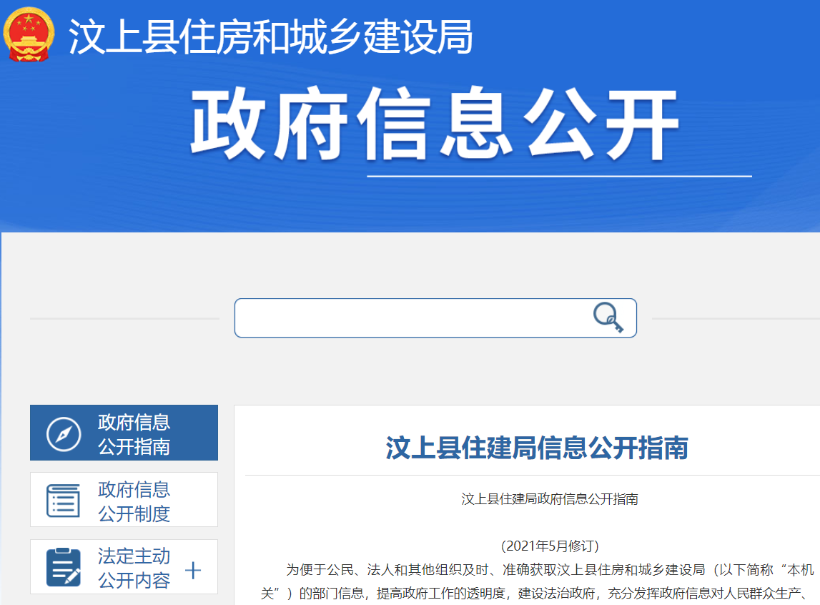
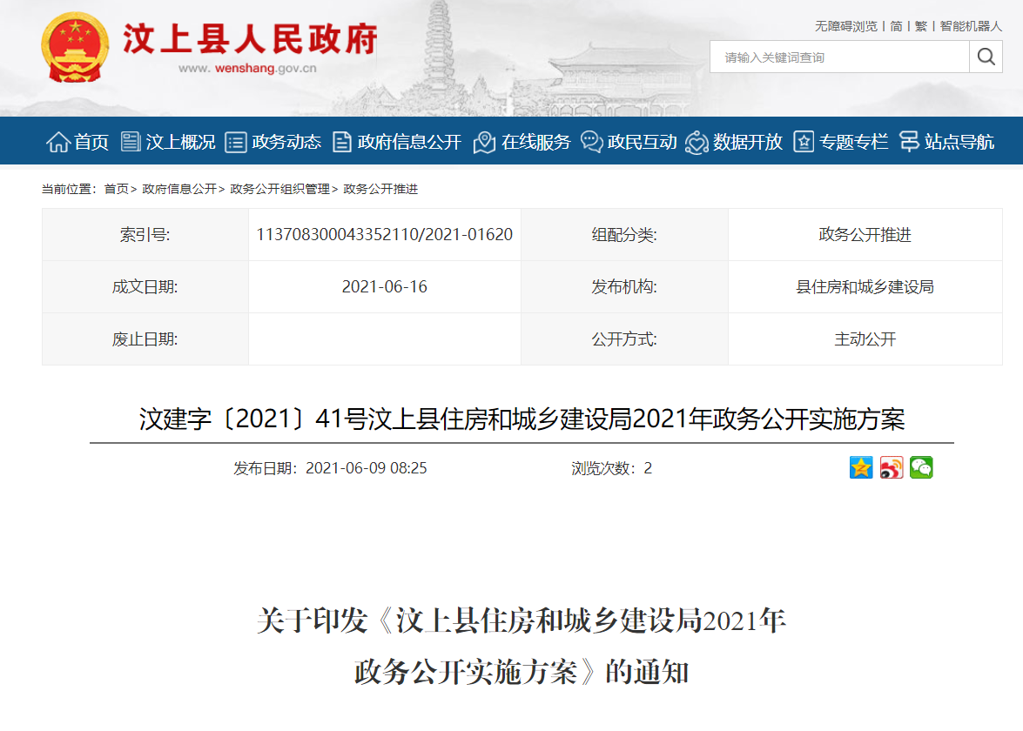
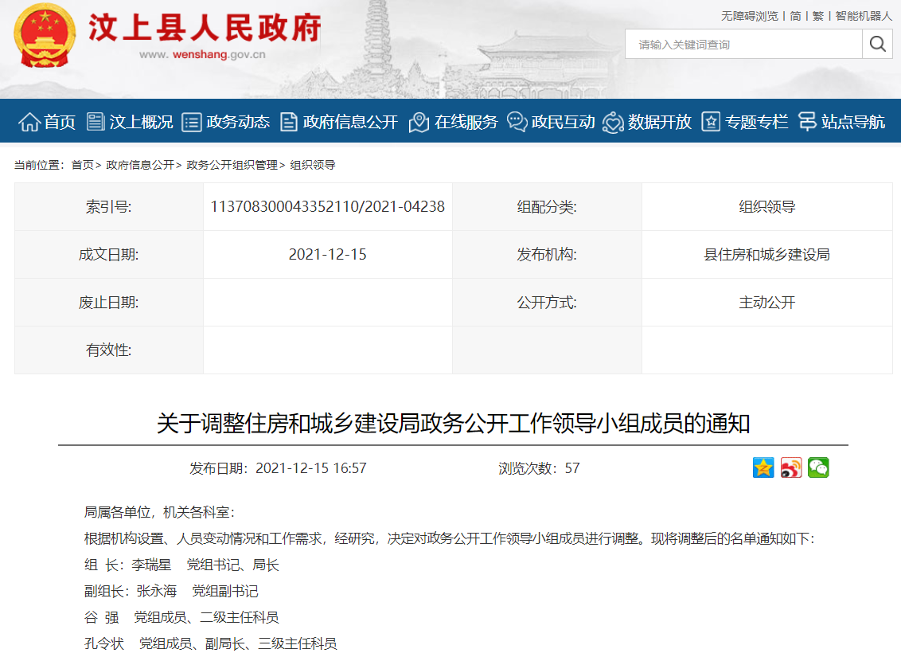
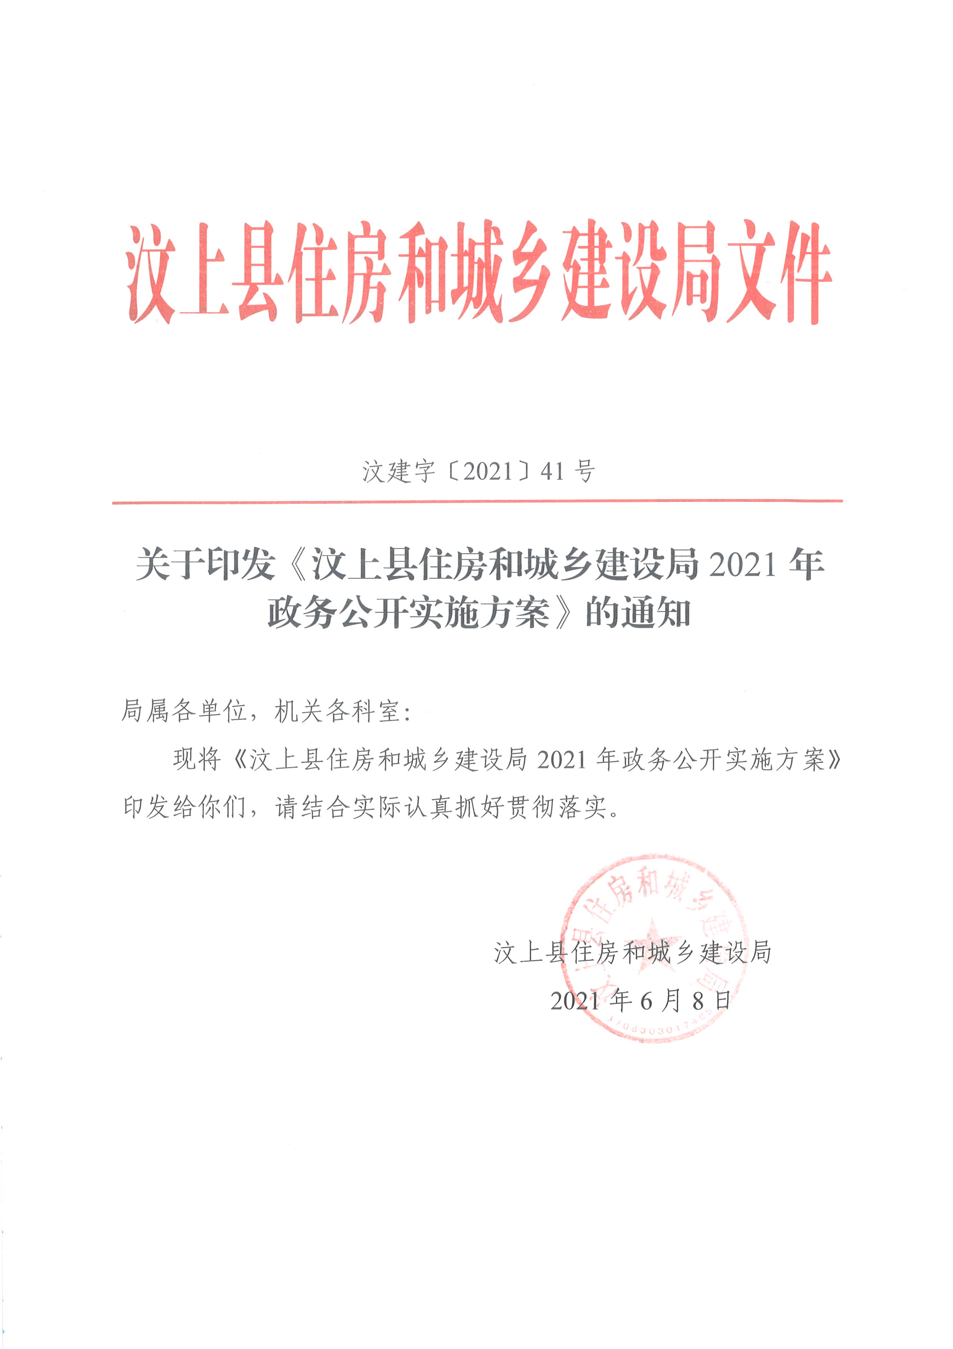
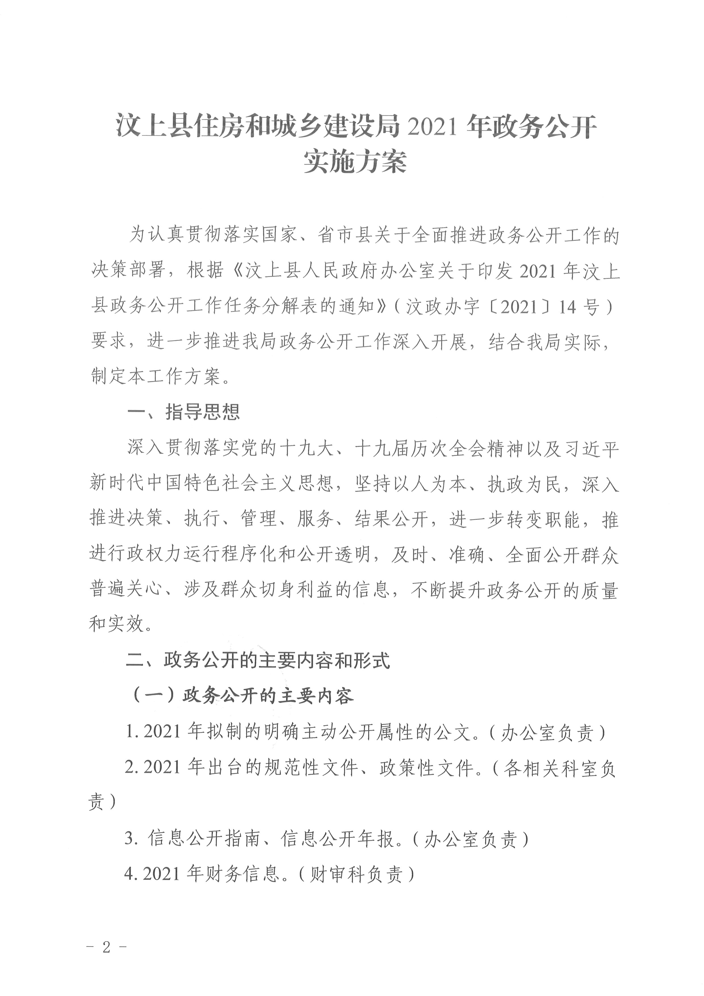
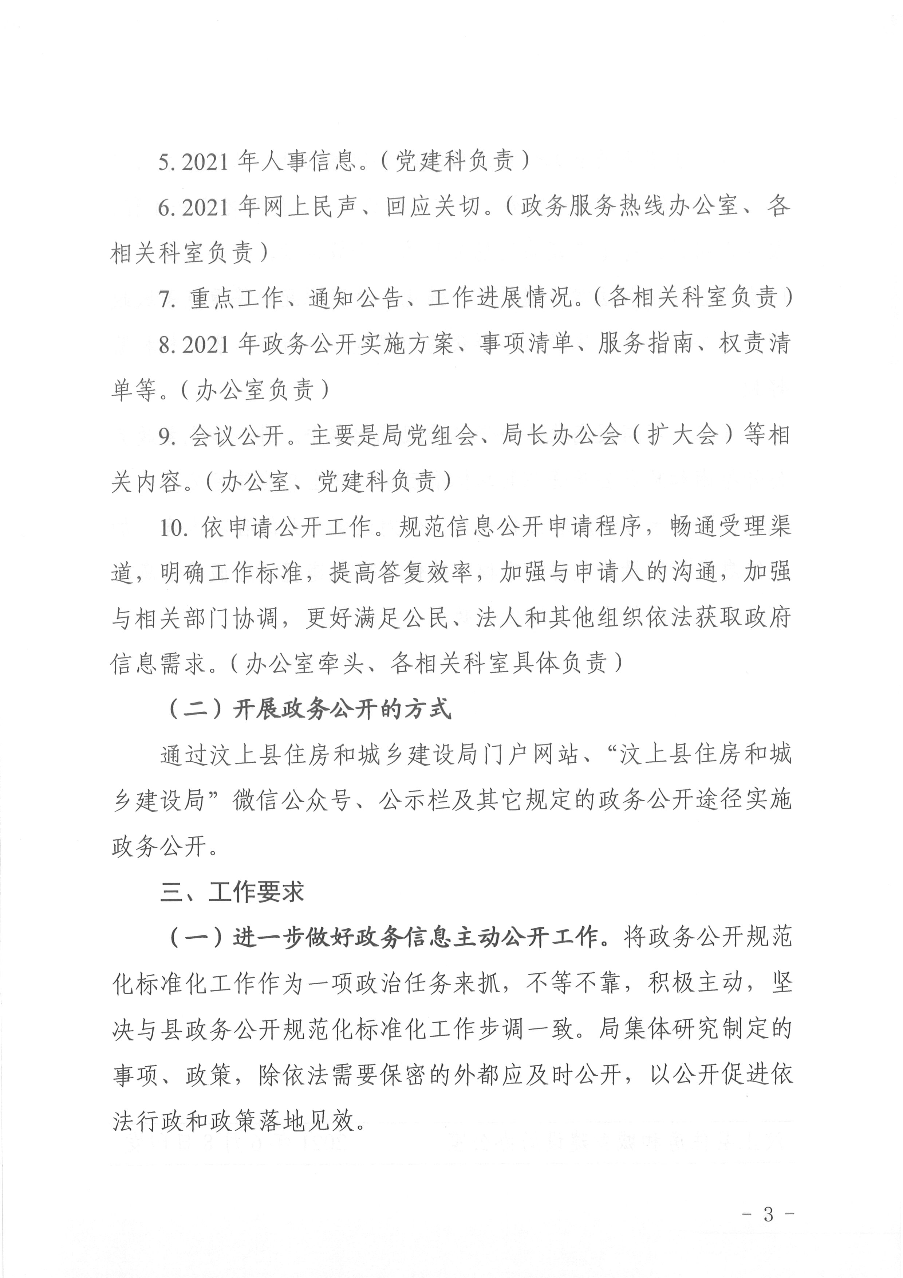
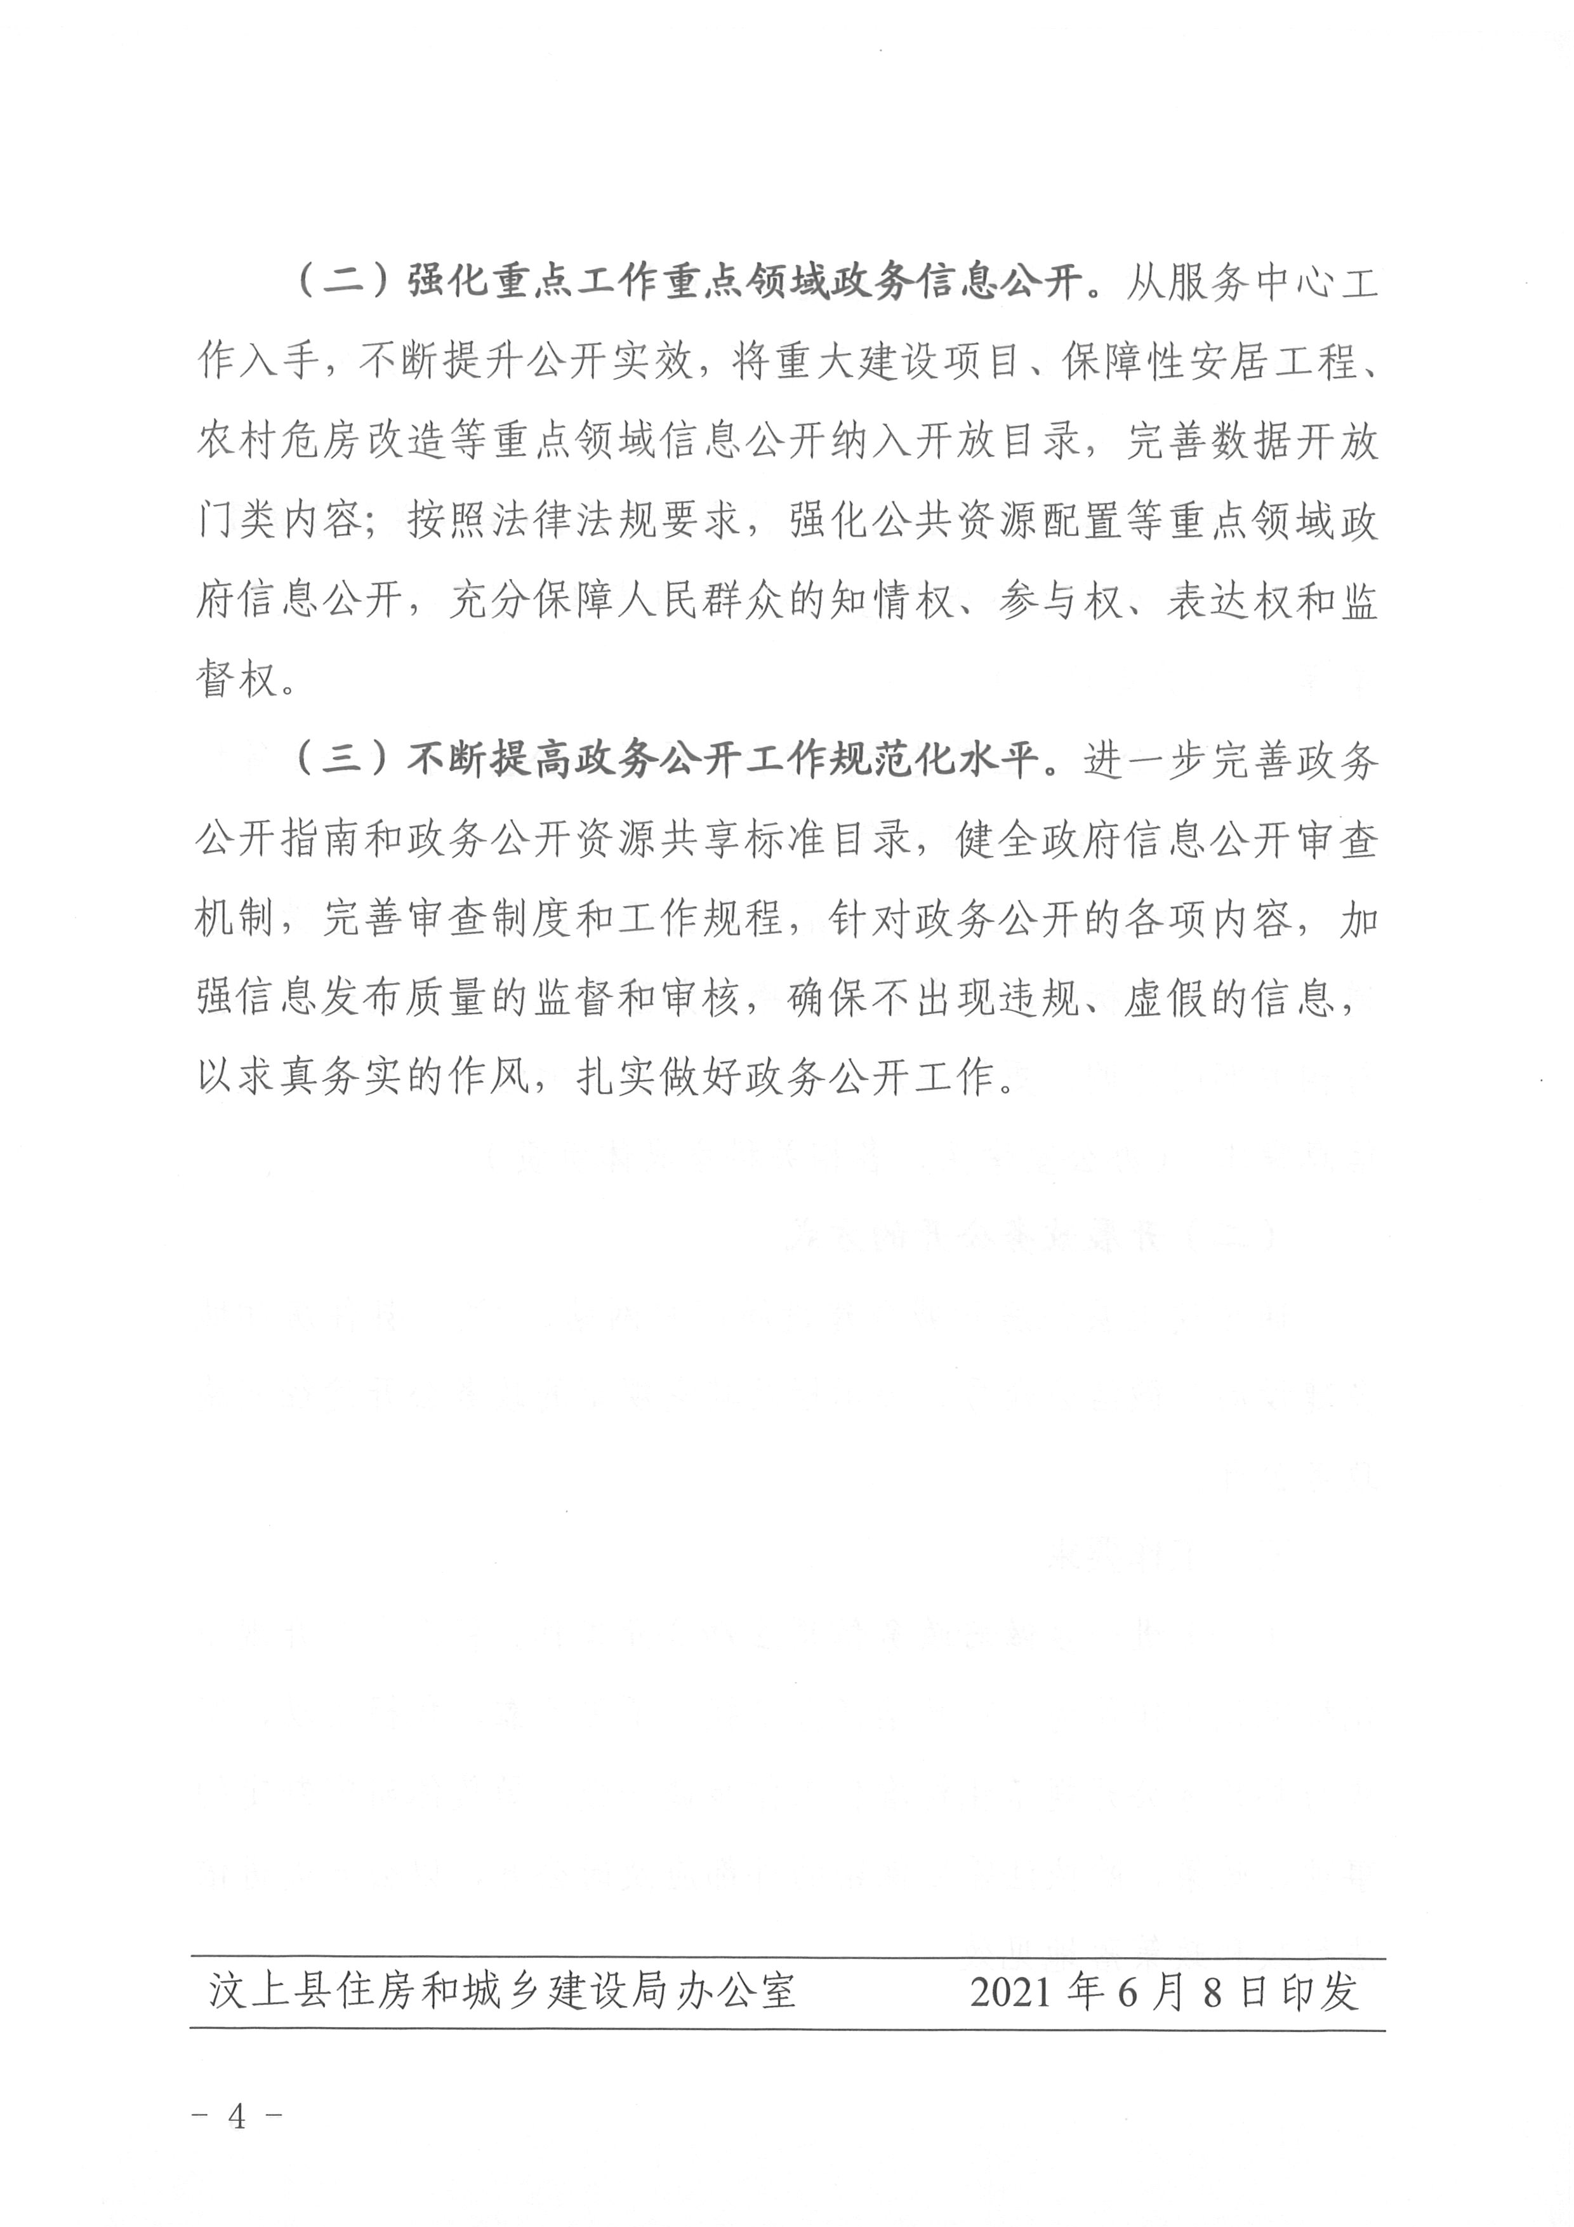

（二）依申请公开情况
根据《条例》有关规定，督导机关各科室不断规范依申请公开办理工作流程，准确把握信息公开申请办理时限，依法依规做好政府信息依申请公开工作。2021年汶上县住房和城乡建设局共受理政府信息依申请公开5件，较2020年减少50%，申请内容主要涉及棚户区改造项目土地及房屋征收、施工许可证办理、工程消防验收、工程竣工验收等，所有申请均在法定期限内予以答复，未向申请人收取任何费用。
（三）政府信息管理情况
根据单位人事变动情况，及时调整了政务公开工作领导小组，指定专人专班负责县政府网站窗口、微信公众号的政务公开管理和维护工作。坚持以公开为常态、不公开为例外的原则，根据工作职能做好本部门的政府信息管理工作。持续健全政府信息公开审查机制，完善审查制度和工作规程，针对政务公开的各项内容，加强信息发布质量的监督和审核，确保不出现违规、虚假的信息，以求真务实的作风，扎实做好政务公开工作。
（四）政府信息公开平台建设情况
汶上县住房和城乡建设局坚持政府信息公开系统化管理，不断完善官方网站和局微信公众号工作制度建设，根据业务职能及时同上级主管部门沟通优化栏目配置，加强栏目分类，强化微信公众号和政府网站后台管理，充分发挥政府网站和微信公众号政府信息公开作用，持续加强重点领域信息公开，提升了政府信息公开平台建设工作水平。
（五）监督保障情况
汶上县住房和城乡建设局成立了由局主要负责同志任组长，局班子成员任副组长，局属各单位、机关各科室主要负责人为成员的政务信息公开工作领导小组，指定专人专班负责县政府网站窗口、微信公众号的政务公开管理和维护工作。定期召开专题会议研究部署政务公开工作，持续开展政务信息公开工作培训，确保全局政务信息公开工作依照相关制度规定标准化规范化运行。
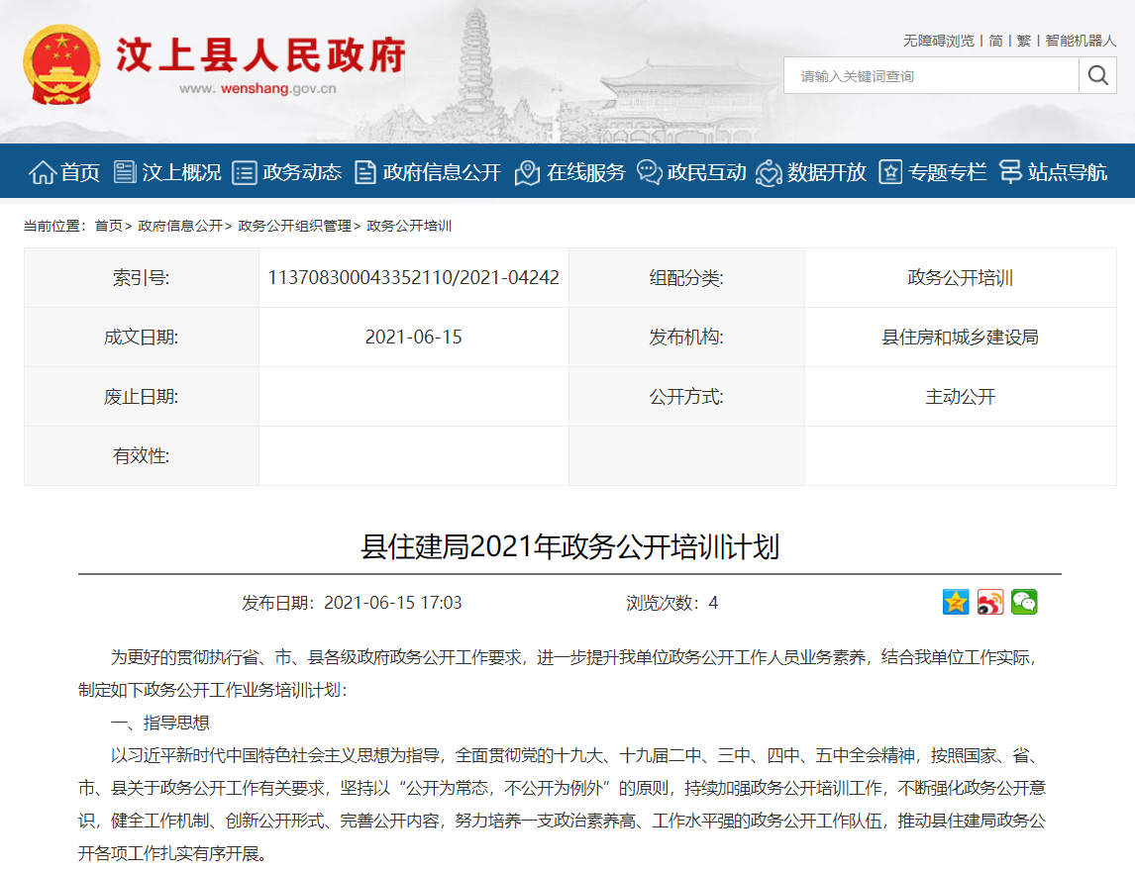
二、主动公开政府信息情况
第二十条第（一）项
信息内容 | 本年制发件数 | 本年废止件数 | 现行有效件数
规章 | 0 | 0 | 0
行政规范性文件 | 0 | 0 | 0
第二十条第（五）项
信息内容 | 本年处理决定数量
行政许可 | 0
第二十条第（六）项
信息内容 | 本年处理决定数量
行政处罚 | 0
行政强制 | 0
第二十条第（八）项
信息内容 | 本年收费金额（单位：万元）
行政事业性收费 | 10497.2

三、收到和处理政府信息公开申请情况
（本列数据的勾稽关系为：第一项加第二项之和，等于第三项加第四项之和） |  |  | 申请人情况
 |  |  | 自然人 | 法人或其他组织 |  |  |  |  | 总计
 |  |  | 自然人 | 商业  企业 | 科研  机构 | 社会公益组织 | 法律服务机构 | 其他 | 总计
一、本年新收政府信息公开申请数量 |  |  | 5 | 0 | 0 | 0 | 0 | 0 | 5
二、上年结转政府信息公开申请数量 |  |  | 0 | 0 | 0 | 0 | 0 | 0 | 0
三、本年度办理结果 | （一）予以公开 |  | 0 | 0 | 0 | 0 | 0 | 0 | 0
三、本年度办理结果 | （二）部分公开（区分处理的，只计这一情形，不计其他情形） |  | 2 | 0 | 0 | 0 | 0 | 0 | 2
三、本年度办理结果 | （三）不予公开 | 1.属于国家秘密 | 0 | 0 | 0 | 0 | 0 | 0 | 0
三、本年度办理结果 | （三）不予公开 | 2.其他法律行政法规禁止公开 | 0 | 0 | 0 | 0 | 0 | 0 | 0
三、本年度办理结果 | （三）不予公开 | 3.危及“三安全一稳定” | 0 | 0 | 0 | 0 | 0 | 0 | 0
三、本年度办理结果 | （三）不予公开 | 4.保护第三方合法权益 | 0 | 0 | 0 | 0 | 0 | 0 | 0
三、本年度办理结果 | （三）不予公开 | 5.属于三类内部事务信息 | 0 | 0 | 0 | 0 | 0 | 0 | 0
三、本年度办理结果 | （三）不予公开 | 6.属于四类过程性信息 | 0 | 0 | 0 | 0 | 0 | 0 | 0
三、本年度办理结果 | （三）不予公开 | 7.属于行政执法案卷 | 0 | 0 | 0 | 0 | 0 | 0 | 0
三、本年度办理结果 | （三）不予公开 | 8.属于行政查询事项 | 0 | 0 | 0 | 0 | 0 | 0 | 0
三、本年度办理结果 | （四）无法提供 | 1.本机关不掌握相关政府信息 | 3 | 0 | 0 | 0 | 0 | 0 | 3
三、本年度办理结果 | （四）无法提供 | 2.没有现成信息需要另行制作 | 0 | 0 | 0 | 0 | 0 | 0 | 0
三、本年度办理结果 | （四）无法提供 | 3.补正后申请内容仍不明确 | 0 | 0 | 0 | 0 | 0 | 0 | 0
 | （五）不予处理 | 1.信访举报投诉类申请 | 0 | 0 | 0 | 0 | 0 | 0 | 0
 | （五）不予处理 | 2.重复申请 | 0 | 0 | 0 | 0 | 0 | 0 | 0
 | （五）不予处理 | 3.要求提供公开出版物 | 0 | 0 | 0 | 0 | 0 | 0 | 0
 | （五）不予处理 | 4.无正当理由大量反复申请 | 0 | 0 | 0 | 0 | 0 | 0 | 0
 | （五）不予处理 | 5.要求行政机关确认或重新出具已获取信息 | 0 | 0 | 0 | 0 | 0 | 0 | 0
 | （六）其他处理 | 1.申请人无正当理由逾期不补正、行政机关不再处理其政府信息公开申请 | 0 | 0 | 0 | 0 | 0 | 0 | 0
 | （六）其他处理 | 2.申请人逾期未按收费通知要求缴纳费用、行政机关不再处理其政府信息公开申请 | 0 | 0 | 0 | 0 | 0 | 0 | 0
 | （六）其他处理 | 3.其他 | 0 | 0 | 0 | 0 | 0 | 0 | 0
 | （七）总计 |  | 5 | 0 | 0 | 0 | 0 | 0 | 5
四、结转下年度继续办理 |  |  | 0 | 0 | 0 | 0 | 0 | 0 | 0

四、政府信息公开行政复议、行政诉讼情况
行政复议 |  |  |  |  | 行政诉讼
结果维持 | 结果  纠正 | 其他  结果 | 尚未  审结 | 总计 | 未经复议直接起诉 |  |  |  |  | 复议后起诉
 |  |  |  |  | 结果  维持 | 结果  纠正 | 其他  结果 | 尚未  审结 | 总计 | 结果  维持 | 结果  纠正 | 其他  结果 | 尚未  审结 | 总计
0 | 0 | 0 | 0 | 0 | 0 | 0 | 0 | 1 | 1 | 0 | 0 | 0 | 0 | 0
五、存在的主要问题及改进情况
2021年，汶上县住房和城乡建设局始终严格按照政府信息公开有关制度规定，扎实推进信息公开工作建设，取得一定成效，但相对于群众对政府信息公开工作期盼还存在一定差距，主要是政府信息公开意识不够强，认识不到位，政策解读形式较为单一，内容不够深入，整体解读能力需进一步提高。
针对上述问题，县住建局以求真务实的作风，进一步做细、做实政府信息公开工作，将信息公开规范化标准化工作作为一项政治任务来抓，不等不靠，积极主动，坚决与县政务公开规范化标准化工作步调一致。持续强化重点工作重点领域政府信息公开，从服务中心工作入手，提升了公开实效，强化了公共资源配置等重点领域政府信息公开，保障了人民群众的知情权、参与权、表达权和监督权。重点提高了政府信息公开工作规范化水平，公开工作标准更加规范，政府信息公开审查机制逐步健全，公开制度和工作规程不断完善，政府信息公开工作取得良好实效。
六、其他需要报告的事项
（一）依据《政府信息公开信息处理费管理办法》收取信息处理费的情况
依据《政府信息公开信息处理费管理办法》相关规定，2021年我局未收取信息处理费。
（二）落实上级年度政务公开工作要点情况
2021年，汶上县住房和城乡建设局为进一步做好政府信息公开工作，严格按照汶上县人民政府关于政府信息公开工作相关要求，修订完善了《汶上县住建局信息公开指南》，制定并印发了《汶上县住房和城乡建设局2021年政务公开实施方案》，依据《条例》第二十条和第二十一条规定，及时、全面、主动公开政策信息，做好重要政策的宣传、解读工作，积极主动做好政府信息公开工作，严格依法依规做好政府信息依申请公开，及时准确答复，全面完成了上级交办的各项政府信息公开任务。
（三）人大代表建议和政协提案办理结果公开情况
2021年汶上县住房和城乡建设局共承办人大代表建议6件，按行业分，城乡建设方面的6件，占100%。截至目前，6件代表建议已全部办理完毕，并向代表作出了书面答复，其中，满意6件，满意率达到100%。其中，所提建议被采纳，问题已经解决或基本解决的3件，占总数的50%；所提建议被采纳，问题正在解决或已列入计划准备解决的3件，占50%。
2021年汶上县住房和城乡建设局共承办政协委员建议21件，按行业分，城乡建设方面的21件，占100%。截至目前，21件代表建议已全部办理完毕，并向代表作出了书面答复，其中，满意21件，满意率达到100%。其中，所提建议被采纳，问题已经解决或基本解决的9件，占总数的43%；所提建议被采纳，问题正在解决或已列入计划准备解决的12件，占57%。
汶上县住房和城乡建设局2021年承办的人大代表建议和政协委员建议办理结果和办理总体情况已全部在政府网站公开。
（四）本行政机关年度政务公开工作创新情况
县住建局深入贯彻落实《条例》和国家、省、市、县关于政务公开工作的系列部署，进一步督促指导机关各科室加大公开力度、深化公开内容、拓展公开渠道、提升公开实效，全面推进决策、执行、管理、服务、结果“五公开”，全局政府信息公开工作质量效益稳步提升。一是迅速响应，学习最新政策规范。《条例》正式实施后，县住建局迅速响应，创新学习方式，扎实开展宣传学习工作，对全局政府信息公开工作人员进行全覆盖的学习培训，有力推动《条例》贯彻落实往深里走、往实里走、往细处走。二是高度重视，切实做好政府信息公开。县住建局高度重视政府信息公开工作，把政府信息公开工作作为年度工作重点内容，指定专人负责政务信息公开工作，有效提高了住房和城乡建设工作的透明度，增强了社会和各界的监管力度，通过群众和社会监督，使各项工作更加公平、公正、公开。三是及时处置，多渠道回应群众关切。密切关注政务舆情和社会热点，及时妥善做好重要舆情和热点问题的处置与回应工作，对涉及群众在供暖问题、棚户区改造、竣工验收等方面的切身利益，借助网上解答、线上互动、线下解决、问题回访等方式方法，及时发布权威声音，解答群众疑惑，正确引导舆论。2021年共受理各类建议诉求2598件，办结率100%，回访满意度达到99%。

